Радченков Владимир Витальевич 2ИСП11-18

Земячковский Дмитрий Александрович 2ИСП11-18

Задание 1

В MS Word:

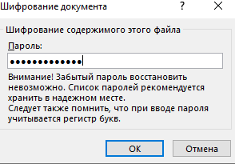

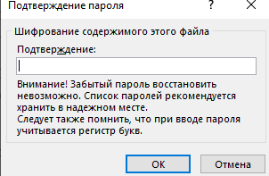

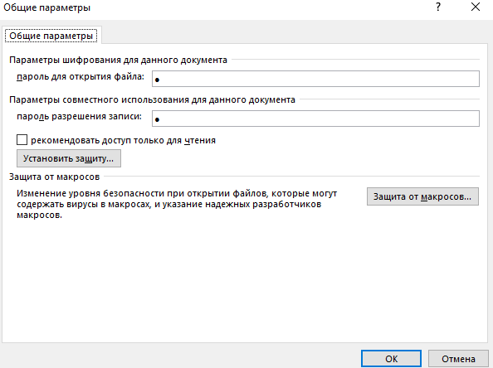

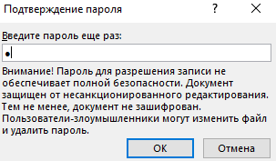

Задание 2

В MS PowerPoint:









Задание 3

Изменение пароля:

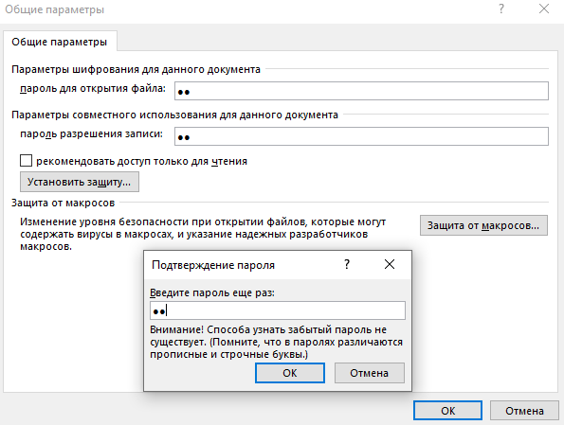

Удаление пароля:

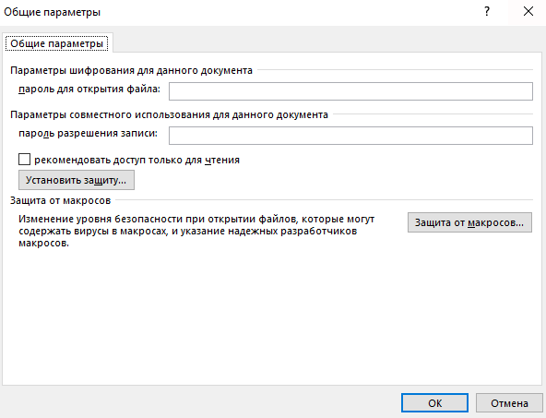

Задание 4

Da09f\*sam0$9fsa^m09sfa

%()\*#kdk1kkKk9kFKk2kf@

\*a!$%F568k@158Kki2mI@(\*